Народно читалище „Зора-1904”3265,с. Габаре,ул. П.Лалов №29 ,общ. Бяла Слатина, обл. Враца

Годишен отчет за дейността на
Народно читалище „Зора-1904”с. Габаре - 2022г.

Уважаеми членове на читалището!
Културно–просветен и информационен център за населението на Габаре бe основна цел и отговорност за работа на Настоятелството , като се придържаше и към заложените основни цели и приоритетни задачи през 2022 година.
Читалищното настоятелство проведе 5 заседания, на които са внесени и разгледани материали и взети важни за дейността решения.
Годината отново, отчасти бе нестабилна в условия на пандемия , и най-вече страхът от нея, особенно при възрастните хора –членове на ПК „Надежда”, поради което се провалиха няколко планирани мероприятия заложени в културния календар на читалището.
Днес отчитаме изпълнението на задачите от основните насоки за развитие на читалищната дейност и културен календар за 2022 година
I.ОСНОВНИ ЦЕЛИ БЯХА:
1. Отстояване на позицията културно средище;
2. Обогатяване на културния живот
3. Развитие на библиотечната дейност;
4.Поддържане на читалището като информационен център;
5.Съхраняване на народните обичаи и традиции;
6.Развитие и подпомагане на любителското художествено творчество;
7.Работа по проекти;
8. Партниране с местното самоуправление за развитието на културните процеси.

II. ПРИОРИТЕТНИ ЗАДАЧИ БЯХА:

1.Уреждане и поддържане на общодостъпната библиотека;
2 Предоставяне на компютърни и интернет услуги ;
3.Работа с клубове, концерти,
и др.дейности;
4.Кандидатстване, разработване и реализиране на проекти;

III. ОСНОВНИТЕ ДЕЙНОСТИ:
1.Библиотечна информационна и културно-масова дейност на ч-щето
Не веднъж сме споменавали ,че любовта и интереса към четенето на книги трябва да се възпитава от ранна детска възраст. За това в по-голямата си част от работа на библиотеката е насочена към работа с децата от ЦДГ , децата от начална степен на обучение и съвместната работа на библиотеката с децата от СОП/специални образователни потребности/ с ръководител г-жа Светла Петрова
Надяваме се това да е правилния път , библиотеката да има своя дял и в записаните нови читатели –деца , които през 2022г са 20 броя .Да развиват своя ум и талант са създадени клубове по интереси като клуб „Сръчни ръчички”, в които децата апликират с естествени , природни материали, рисуват с водни боички, флумастри и моливи, моделират с пластелин и от изработените материали правим кътове и изложби.В клуб „ Краезнание” правим колективни четения, четем и презентираме за местни

празници , обичаи и традиции, за известни личности , поети , писатели и годишнини.”В литературен клуб „Искра”работим с членовете от пенсионерски клуб .Най-активна и любимо място се оказва библиотеката през летните месеци, когато децата са ваканция, тогава мероприятията не се планират, те изникват спонтанно и много често по идея на децата Мероприятия като колективни четения, четене на открито,разучаване на български народни танци и хора,рисуване, апликиране,компютърни игри,забавна кухня- готвене,библиотекари за едно лято,забавни и спортни игри,игра на шах и тенис,лятно кино за деца и младежи,дидактически игри по математика , кръстословици рисунки по асфалта и др.
Децата обичат да идват в библиотеката да четат и се забавляват, и затова не са ни нужни много усилия за да ги привличаме.
Библиотечния фонд в края на годината наброява 13774 библ. документа.Художествената л-ра е 9173бр., а отрасловата 4601 бр.Регистрираните нови библ. докум.са 139 бр.Потребителите на библиотеката през 2022г. са 217, с 10 повече от миналата година,а до 14 години са 81бр 2241 са посещенията в библиотеката, като 471 за дома, в читалнята1770бр.,автоматизирани читателски места1290,на организирани събития 282 бр.и брой отказ на потребителско търсене 6 бр
Доброволци на библиотеката са 8 участници в инициативата „Библиотекар за един ден” и „Библиотекар за едно лято” 18 уникални потребителя са обучени и консултирани, по базови познания за работа с компютър, работа с конкретен софтуер, търсене на информация,ползване на електронна поща, скайп, месинджър, и др.
.Основен и полезен фактор в библиотеката са компютрите и мултифункционалния принтер.Освен за забавления компютрите се ползват за подготовка на НВО,изготвяне на УП,принтиране на теми по литература,скениране и копиране на документи ,търсене на информация и др
Библиотеката ни е автоматизирана с 4 потребителски и 1работен компютъра.Едно мултифункционално устройство,един принтер и една мултимедия.Оборудвани са по „Глобални библиотеки” преди 12 години и работата с тях вече много, много ни затруднява.
Тази година мултифункционалния принтер , който ни беше предоставен от „Глобални библиотеки” и е на 13г.се повреди , оказа се ,че ремонта е непоправим и се наложи да закупим нов.
През 2022 г.Уникалните потребители са 1290 бр. и са ползвали през годината 1470 компютърни услуги като програми за комуникация, ползване на социални мрежи, търсене на информация за свободни работни места, оформление на автобиография , кандидатстване през интернет и др., предлагани са услуги в областта на електронна заетост, здраве, образование и дейности насочени към общността осъществени с помощта на ИКТ- презентации, прожектиране на филми за деца и юноши, изработване на грамоти , покани, обяви и др.
И тази година библиотеката получи дарения от сдружение „Бъди добър!Прави добро!” , За 15 септември, 61 деца се сдобиха с раници, учебни пособия, запазени и нови дрехи и обувки благодарение съвместната ни работа на сдружение "Бъди добър!Прави добро!" и най- вече на дарителите и десет бели раници от тях , оборудвани с всичко необходимо за училище и 6 пакета с ризи, бяха раздадени на деца със специални заслуги към читалището - участници в самодейност и масови мероприятия.
През 2022г библиотечния фонд беше попълнен от дарения с нова литература от трима дарителя на общ брой 139 на стойност 1816,00лв
Библиотеката участва и спечели проект за книги на МК „Българските библиотеки съвременни центрове за четене на информираност”,на стойност1354,55лв, но ще бъде отчетен през 2023г.
Библиотеката се управлява от една щатна бройка- Елена Океанова, но като дейност се извършва от работник библиотека и секретаря на читалището Дора Цветкова с дългогодишен опит и библиотечно образование.
Финансирането на библиотеката е от държавна дейност – 12670 за заплата , като основната заплата на библиотекаря е минималната , чисто е 619,00лв. , от МД 1000лв, такси 15,30лв.
Други проведени културно-масови мероприятия на читалището са местните обичаи ,традиции и празници като „Трифон зарезан”,”Свети Валентин”,„Баба

Марта”,”Цветница”,”Лазаровден”,””Великден”,”Еньовден”,”Първа пролет”,”Празник/курбан/ на църквата” Успение Богородично”,” 3 март”,” 8 март” „24 май” , „2 юни”,”Съединението” „Ден на пенсионера”,”Ден на будителите”, „Коледно и новогодишно тържество”.
В групата на читалището в интернет „НЧ ЗОРА-1904”с.ГАБАРЕ обл.ВРАЦА се публикуват всички масови мероприятия на библиотеката и събития на читалището.От две години в групата има създадена рубрика „Да знаем и помним” снимки ,спомени и разкази
истории, , информации,документи, за живота в някогашно Габаре Споделяме в групата и публикациите на Калина Тодорова от РБ Враца свързани с бита, обичаите и традициите на селото, за което местните и извън селото габрешани се радват и ни благодарят.

VI. Материална база
Читалището разполага със сграда , която е общинска собственост в която се помещава библиотека с три отдела ,хранилище на библиотеката, малък салон, в който децата спортуват,зала за събрания и малки мероприятия, пенсионерски клуб, голям кино салон , две гримьорни, стая за секретаря.Сградата е общинска собственост.От всички изброени помещения, ремонтирани са само – два отдела от библиотеката,зала за събрания , една гримьорна и пенсионерски клуб.Другата ,голяма част от сградата е неизползваема – нуждае се от основен ремонт.
Имаме уверението на община та и местния кмет , че през 2023година ще се направи основен ремонт на сградата на читалището.Силно се надяваме..Дейността на едно читалище във всеки регион, във всяко населено място и в
различните периоди на времето са различни.В едни години се жънат успехи, в други спадове.Читалището не е само сградата разбира се , читалището са хората , можещите, талантливите, находчивите и желаещите - те са
водещите, тези ,които разпространяват българския дух и традиции.И не на последно място са , финансовите средства.Те са фактор в организирането и провеждането на много инициативи, дори в съществуването на едно читалище. За съжаление ,днес читалището е лишено от голяма част , от тези приоритети , които са и пречка в осъществяването на много идеи, инициативи , средства за ръководители на танцови и певчески състави – в цялата му дейност.
VII.Финансова част.
1.Източници на финансиране за периода:
-Министерство на културата /Държавна субсидия/ за две щатни бройки— 25340.
- Дофинансиране на читалището от Община Бяла Слатина –2000лв
-Членски внос и такси - 91,30лв.
- от дарения /книги/ -1816,00лв.
2. Субсидирана численост -2 бр. на длъжност :
- Секретар
- Библиотекар

Скъпи приятели, въпреки изброените недостатъци и трудности , ръководството на читалището се стреми да изпълнява основните задачи, като поддържа и възобновява местните празници и традиции на селото , насърчава най-малките и по-големи деца с интереси и любов към четенето, изкуството , спорта и др., да разнообразява живота на възрастните хора ,да привлича колкото се може повече читатели и потребители ,да търси начини и средства за обогатяване фонда на библиотеката с нови книги и т.н..Читалището ни е столетно и сме длъжни да го съхраним, да го имаме ,защото без него селото ни ще опустее .За да има живот едно читалище ,са необходими колективни усилия, усилията на всички нас.
Благодарим на всички участници в клубове,самодейци , доброволци, на всички с принос в дейността и живота на читалището през 2021 година.
Да си пожелаем да сме здрави и повече успехи през 2023 година.

Благодаря за вниманието!

/Следва, презентация на снимков материал от проведените мероприятия през 2022година

Мероприятия:

Годината започна и завърши с рубриката „Да знаем и помним” –снимки ,спомени и разкази за живота в някогашно Габаре
„Весели истории от с.Габаре, разказани” с малко меродия”,”Село на оня свят” ,”Габрешката ветиринарна духова музика”,”Театралните сценки, „Женската вокална група”,” Група за руски песни” и още мн. др
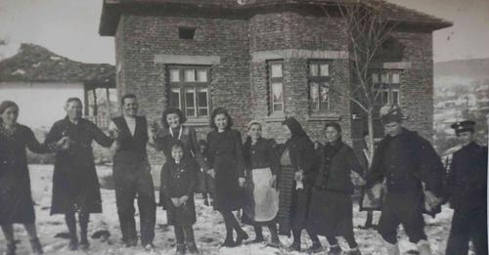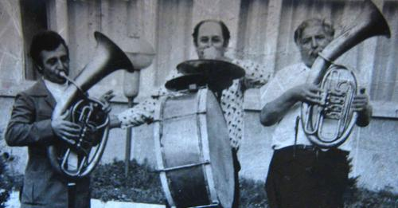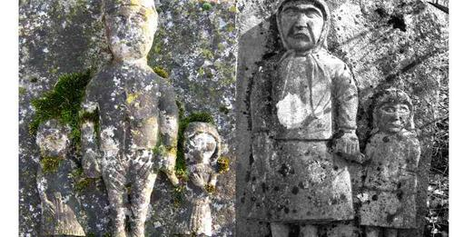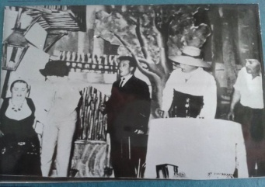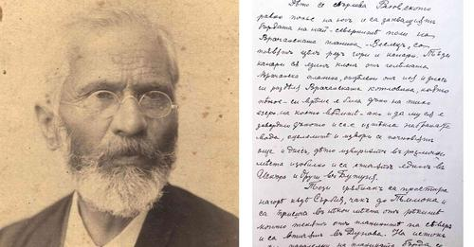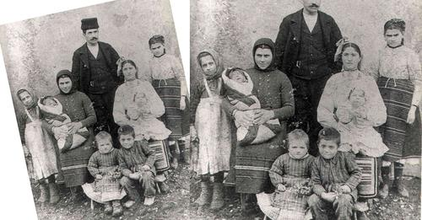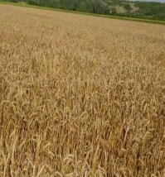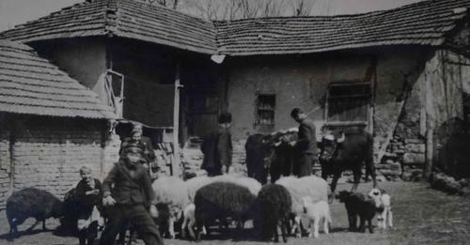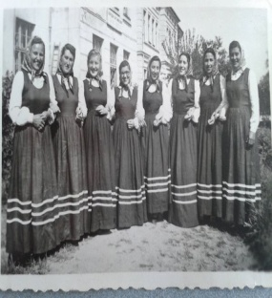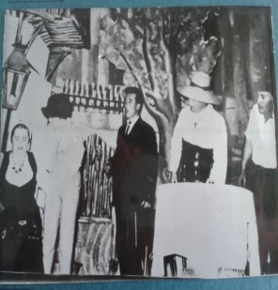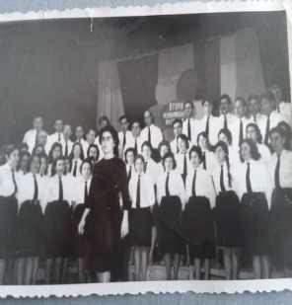 и др.
На 18.01 по повод 140г. от рождението на Алън Милн – изработен кът
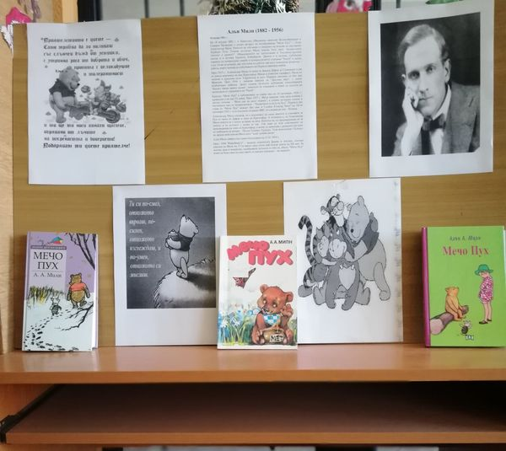
На 19. 01. по повод 99 от рождението на Ивайло Петров -изработен кът

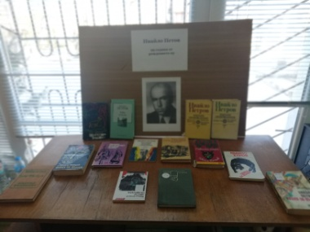

На 27.01 по повод 190 г. от рождението на Луис Карол – кът
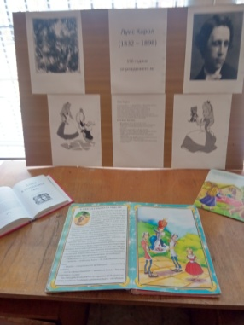
27.01 по повод 190г. от рождението на Луис Карол - четене на приказки от автора,”Алиса в страната на чудесата” на децата от ЦДГ
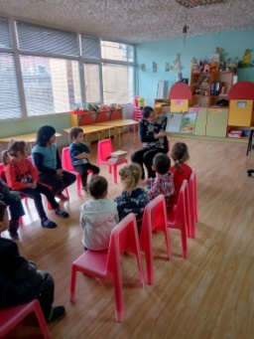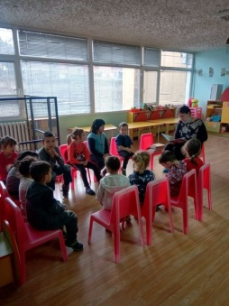
28.01. по повод 100 години от рождението на детския писател Цветан Ангелов , библиотеката представи кът с книгите на автора и посети децата от ЦДГ за да им прочете приказки и попеят песнички по текст на автора.
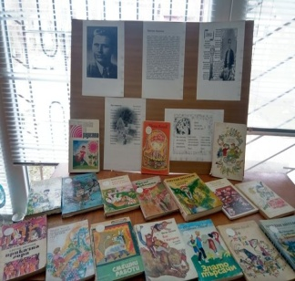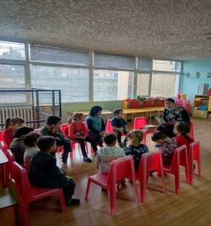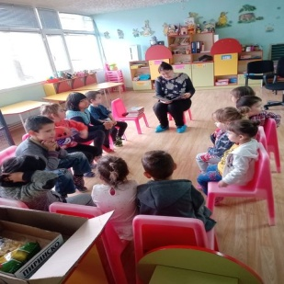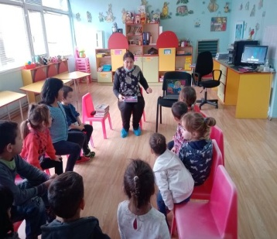

На 11.02. по повод 120 г. от рождението на Светослав Минков – кът
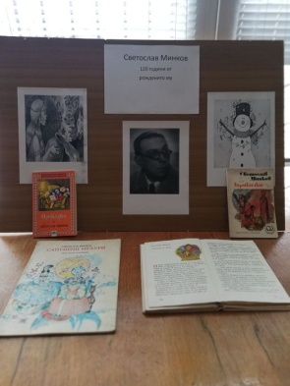

На 14.02. Трифон Зарезан и Свети Валентин
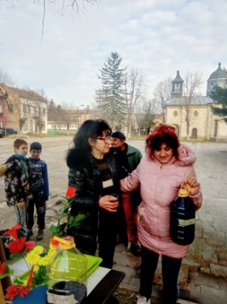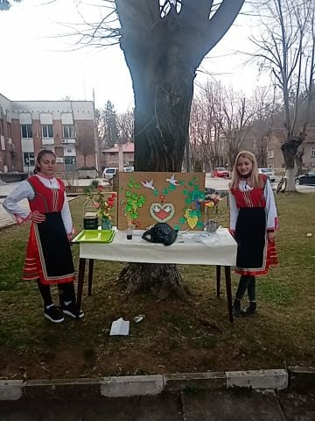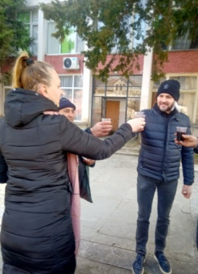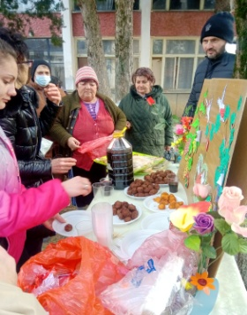

18.02. Презентация 149 г. от обесването на Васил Левски
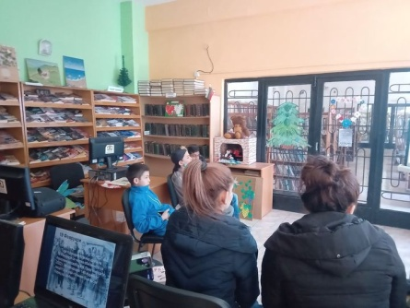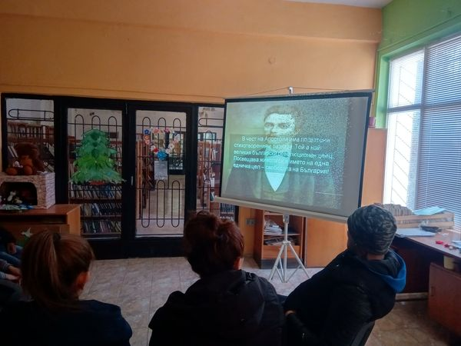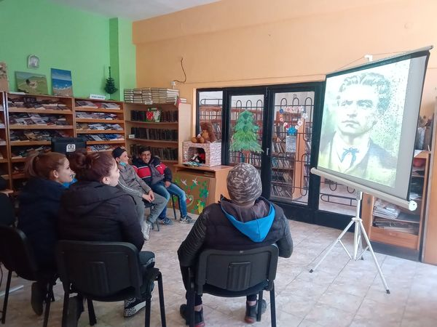

На 23.02 Четене на приказки от Емилиян Станев на децата от ЦДГ по повод 115 години от рождението му с голямата и малка група
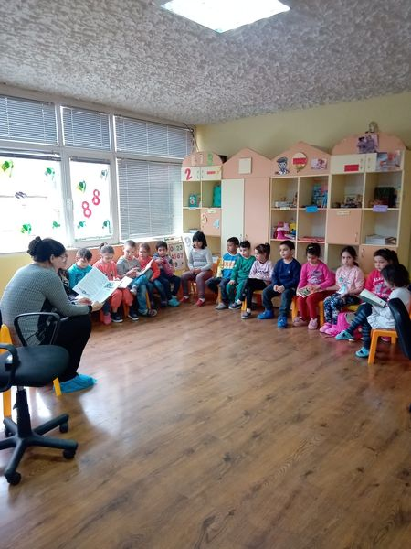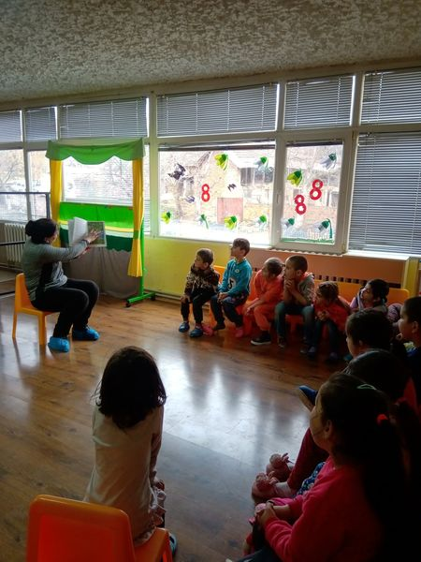

Библиотеката съвместно с група"Пиленца"на ЦДГ, проведе онлайн срещи на тема "Слушам приказки любими"
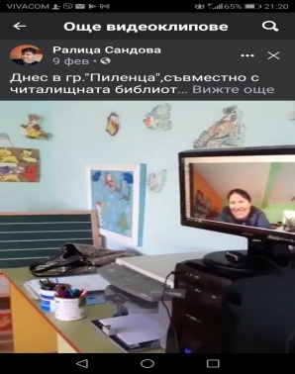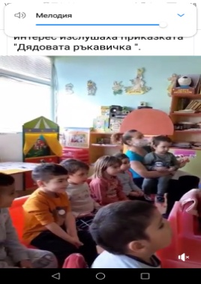

Конче от ориз, изработено с децата от клуб „Сръчни ръчички”
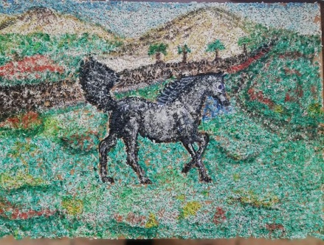

И тази година спазихме традицията на един от най- обичаните български празници – Баба Марта! Баба Марта завърза над 250 мартенички на посетени и случайно минаващи хора от селото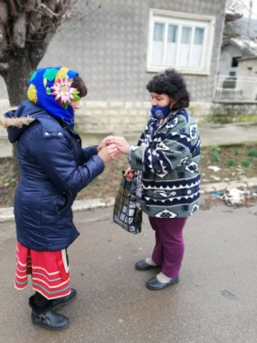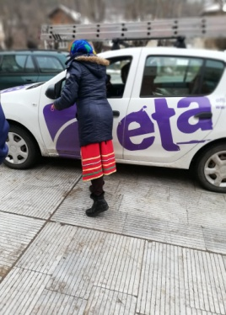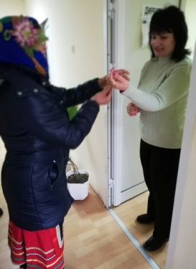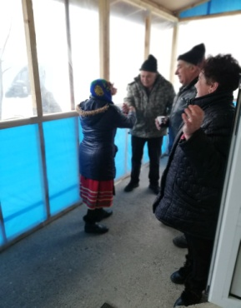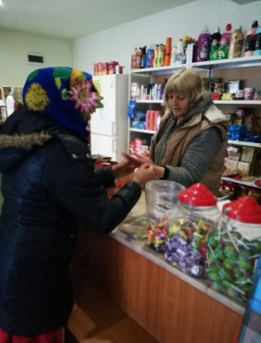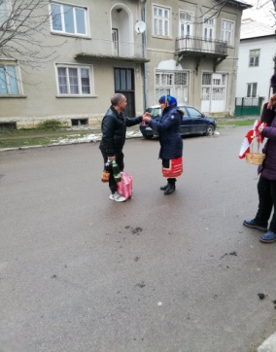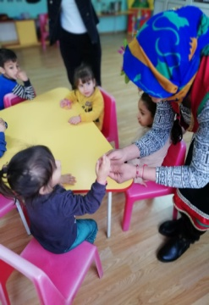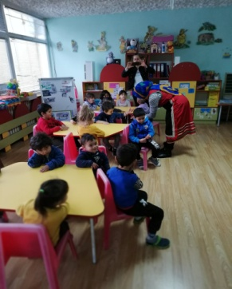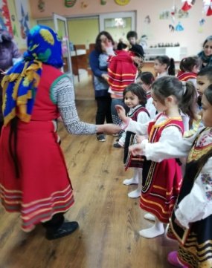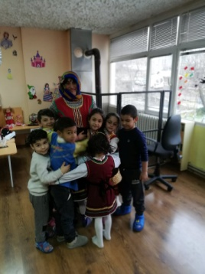

03.03. Поклон mред загиналите габрешани във войните! – поднасяне на венец
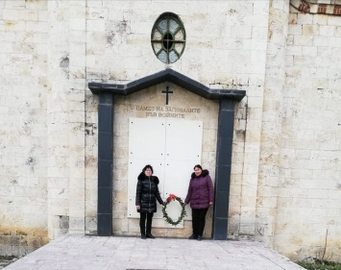

08.03 Осмомартенско парти……..
02.04 По повод „Международен ден на детската книга” библиотеката посетиха децата от ЦДГ…..
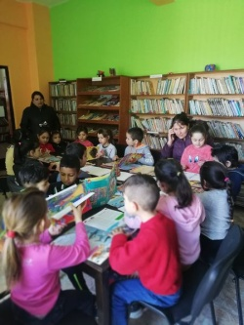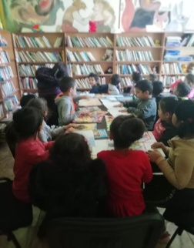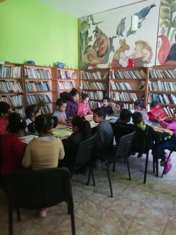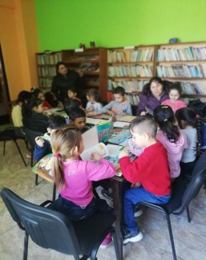

28.03 Кът по повод 135 г. от рождението на Димчо Дебелянов
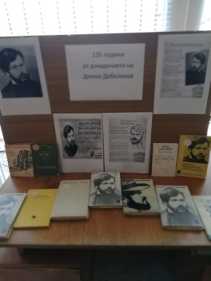

29.03 Кът по повод 120г. от рождението на Джон Стайнбек
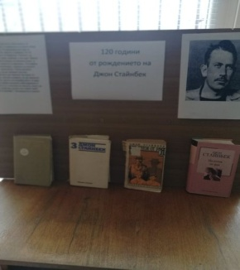

02.04.”Международен ден на детската книга”
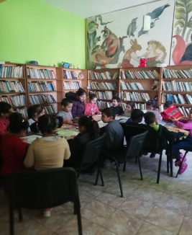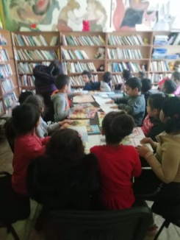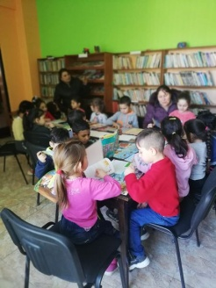

16.04 На Лазаровден с песни и танци за здраве и берекет лазарките посетиха домоветеГабаре .
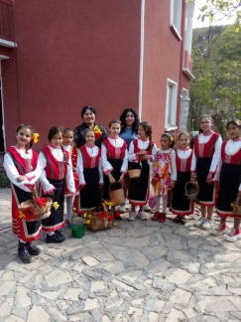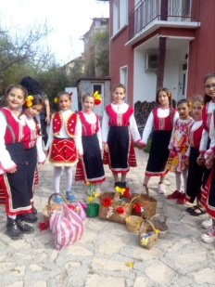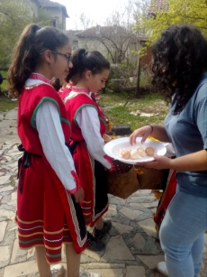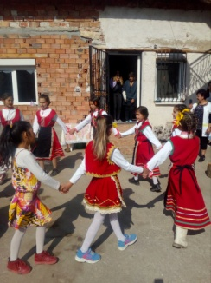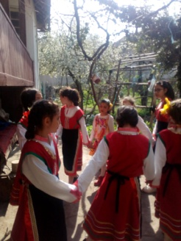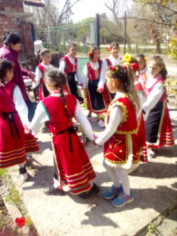

17.04 Продължаваме традицията с обичая Кумичане
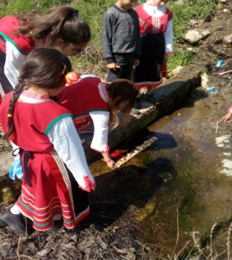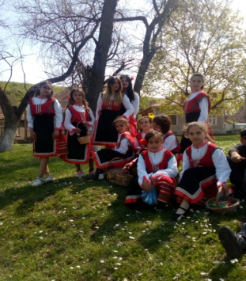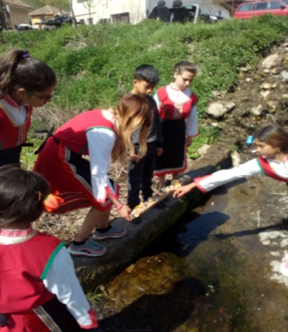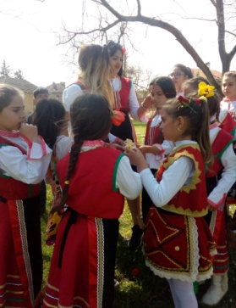

20.04 Срещата с децата от ЦДГ беше по повод традициите и обичаите за Великден - какъв празник е Великден, защо празнуваме, защо се боядисват яйца и защо първото яйце трябва да е червено....... и т.н .Децата пяха песни и рецитираха стихчета за Великден.

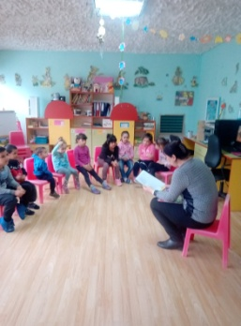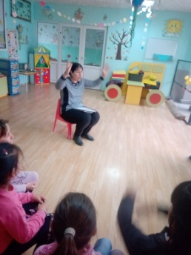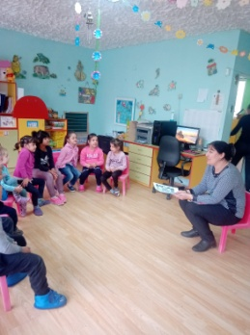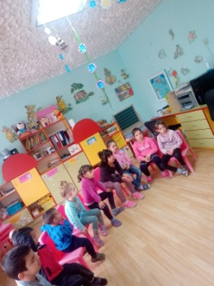

22.04.Четене и разказване на приказки с децата от ЦДГ по повод "Маратон на четенето"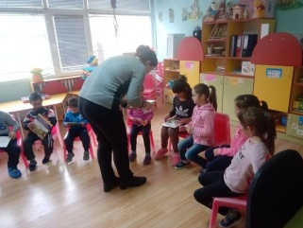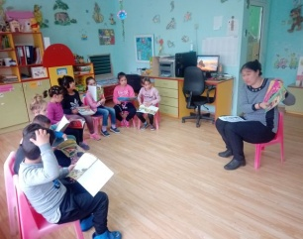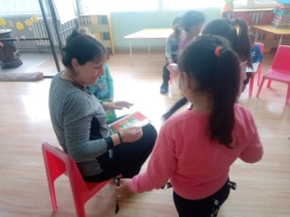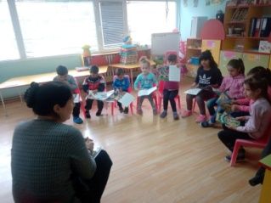

26.04. 60 години от рождението на Петя Дубарова – табло
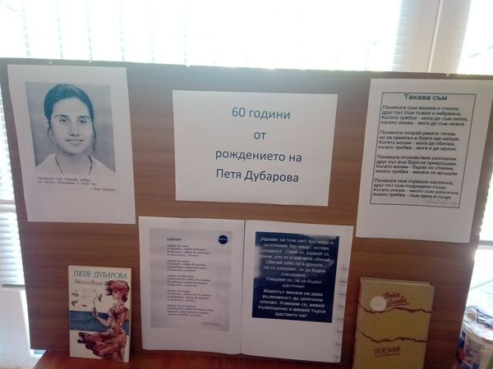

26.04. 60 години от рождението на Петя Дубарова четене на стихове от авторката
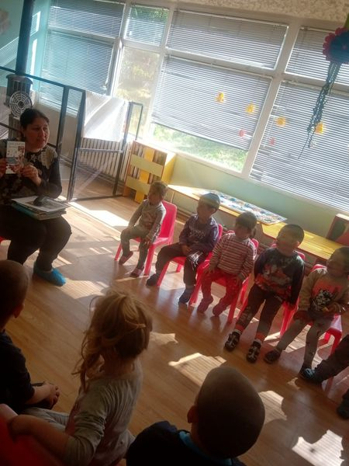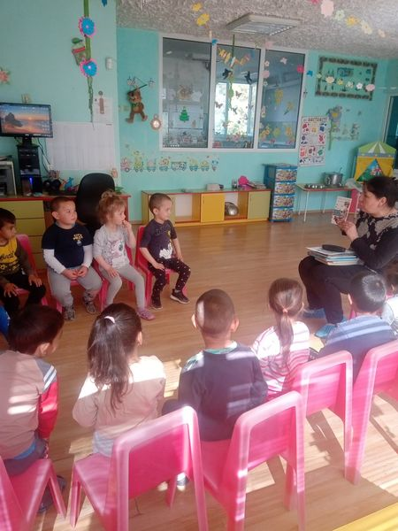

„Библиотекар за един ден „ по повод деня ня библиотекаря
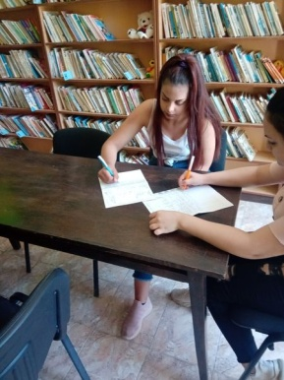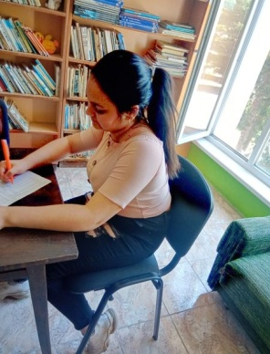

По повод 24 май посетихме децата от ЦДГ за да ги запознаем с личността и делото на братята Кирил и Методий , четохме стихове и пяхме писни посветени на братята
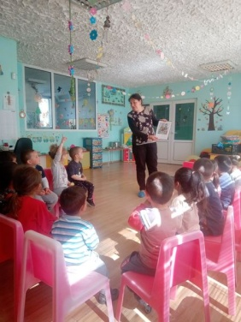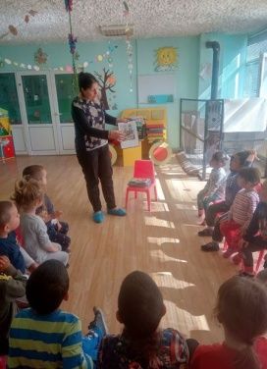
27.05. По повод маратона на четенето посетихме ЦДГ" Червена шапчица" . Четохме и разказвахме приказки от нашата подвижна библиотека, децата оцветяваха , пяхме песнички..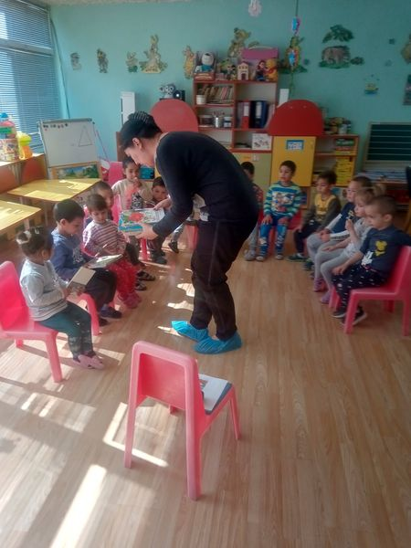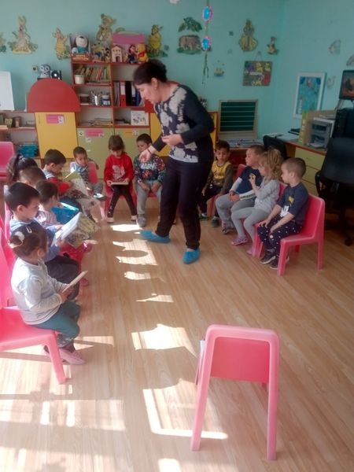

110 години от рождението на Яна Язова - четене на стихотворения от авторката
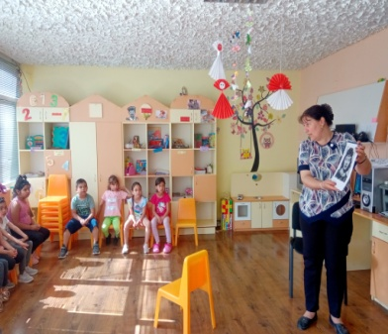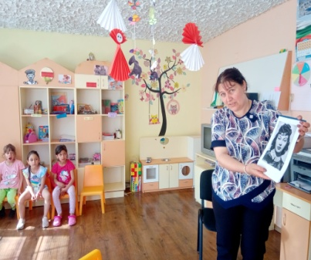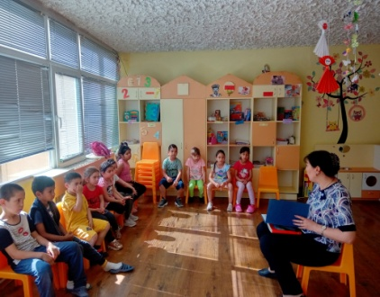

Юни, юли и август – „Забавно лято”-летни занимания : „ "Забавна библиотека на открито", "Забавна кухня", Разучаване на български. нар. танци","Лятно кино", "Изработване на комикси",Забавни игри": спортни-шах, тенис, футбол, народна топка, образователни - решаване на задачи , компютърни и др. , рисуване, апликиране с природни материали, моделиране и др.
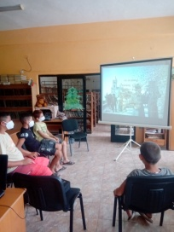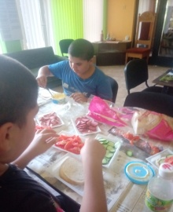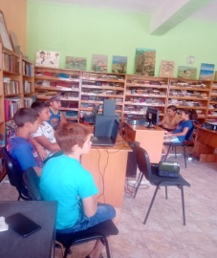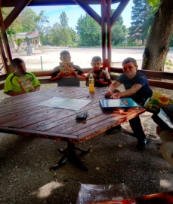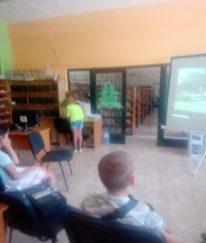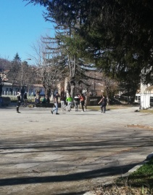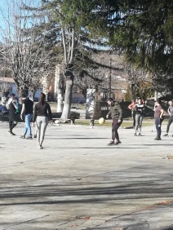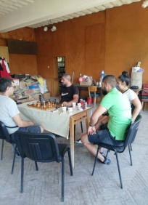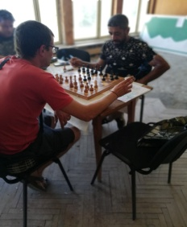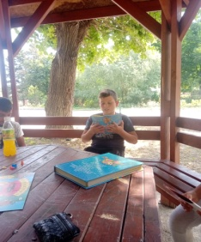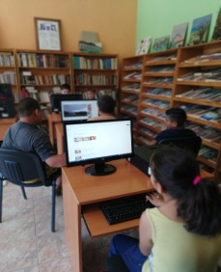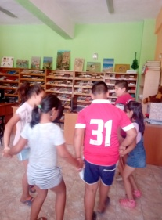
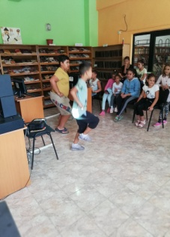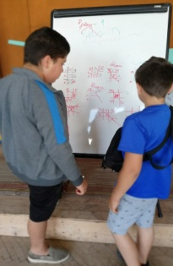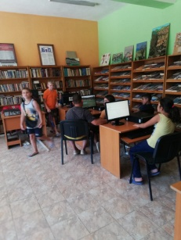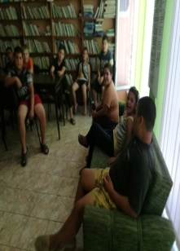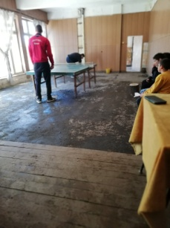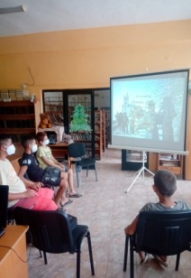
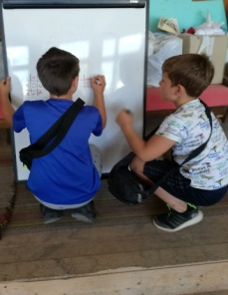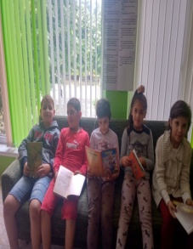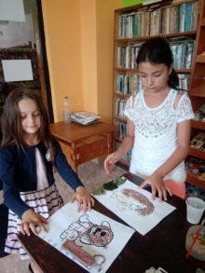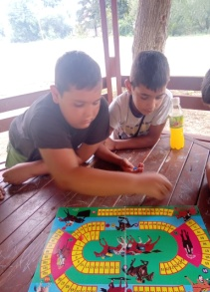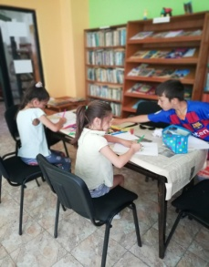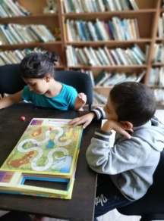
01.06 Празник на детето - библиотеката организира празник на децата с подаръци, четене, рисуване, гледане на детски филм и забавни игри.Поканен бе и кмета на Габаре г-жа Николаева
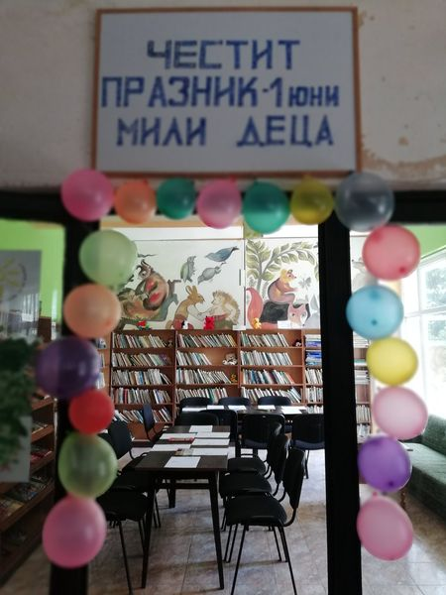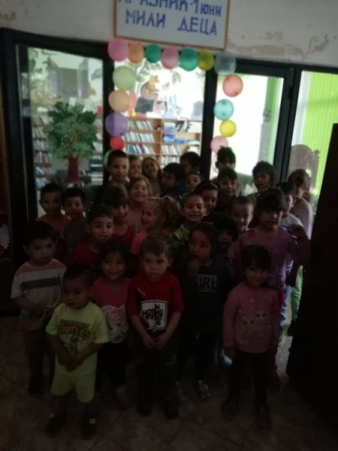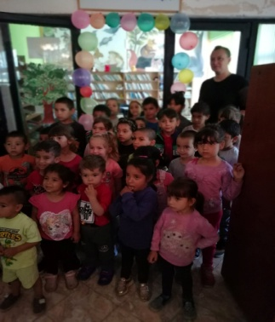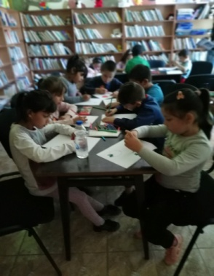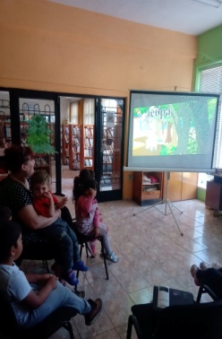

01.06. Тържествено честване 2 юни -гибелта на Хр.Ботев
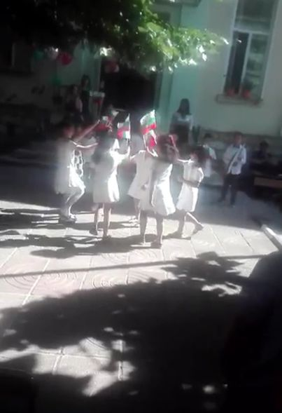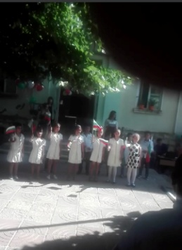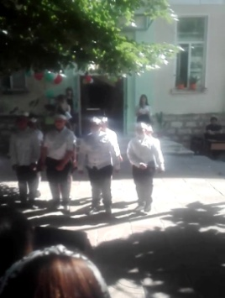

01.06. Презентация за Ботев
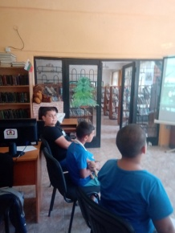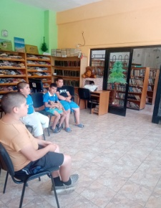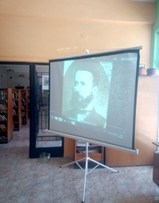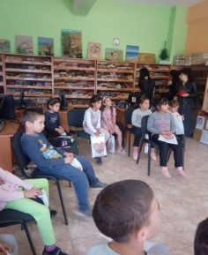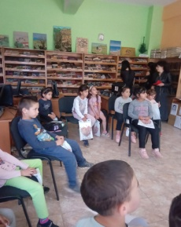

06.06 По повод Международния ден на околната среда, в библиотеката на 6 юни децата си изработиха табло и с огромен интерес изгледаха и коментираха презентацията по
този повод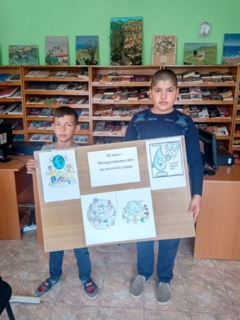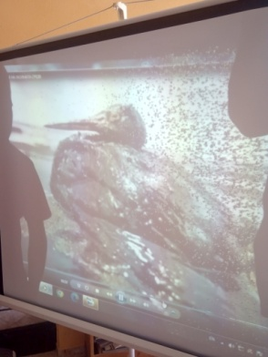

07.06. Презентация по повод 115 г. от рождението на Младен Исаев

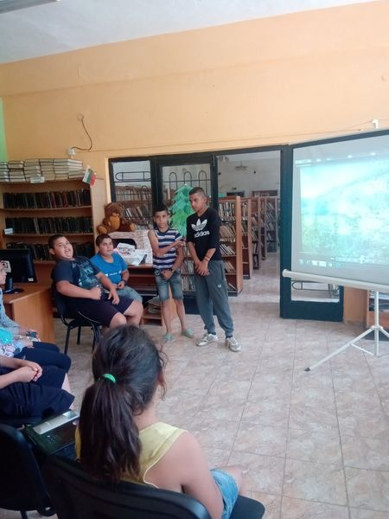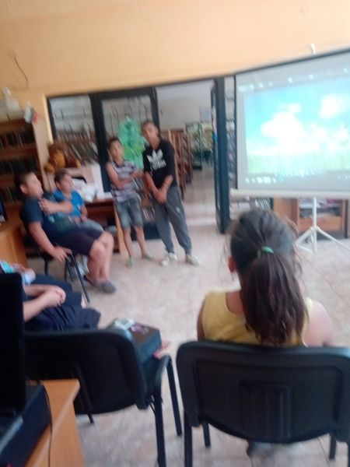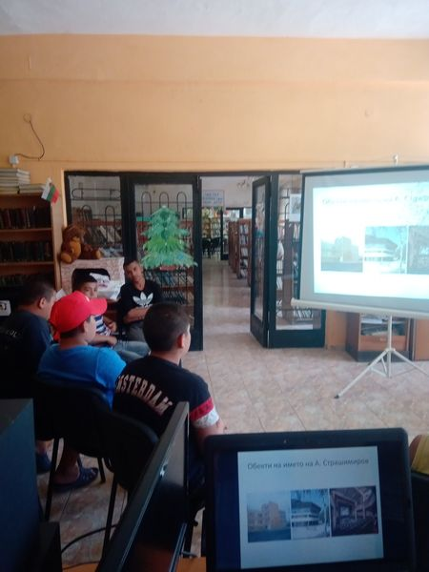

Младен Исаев – табло
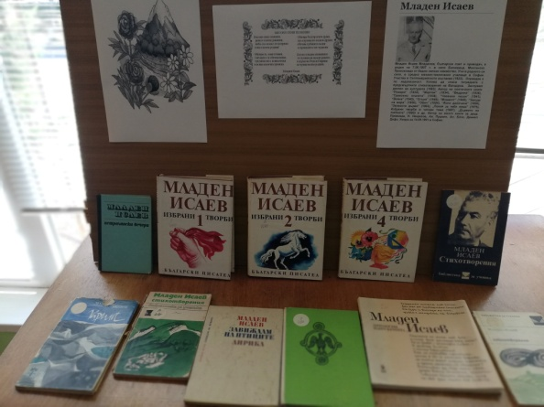

9 юни е международен ден на ПРИЯТЕЛСТВОТО. На този ден децата си направиха табло, пяха песни за приятелството , танцуваха и се забавляваха като истински приятели
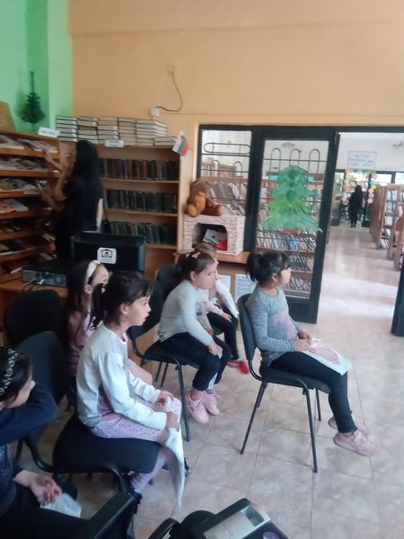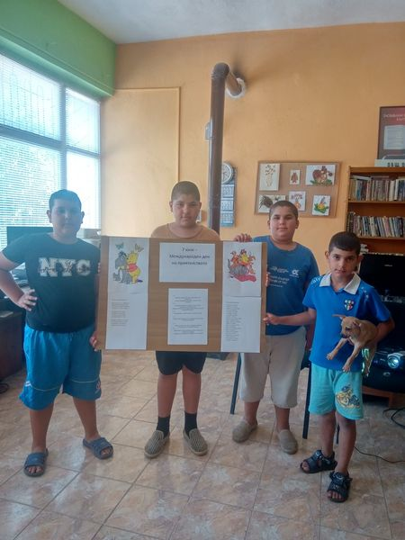
15.06. 150 г. 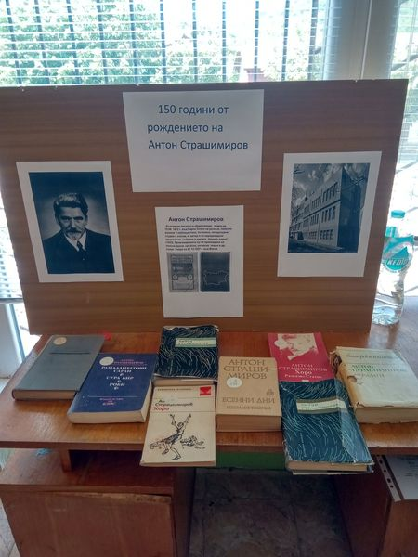от рождението на Антон Страшимиров - кат
15.06. 150 г. от рождението на Антон Страшимиров- презентация

24.06. Магията на билките - Еньовден
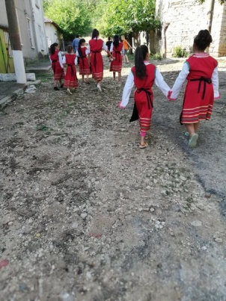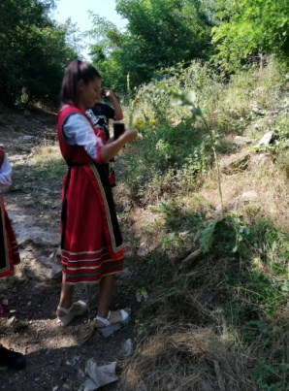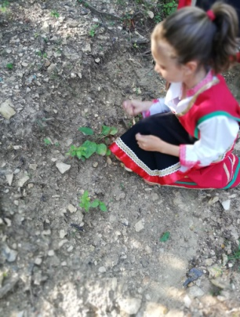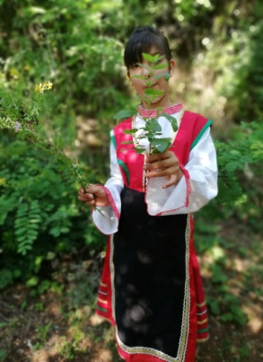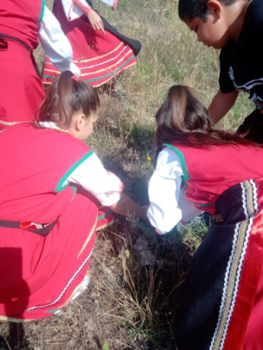
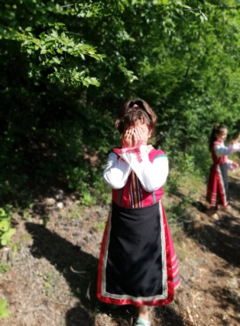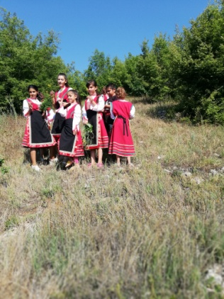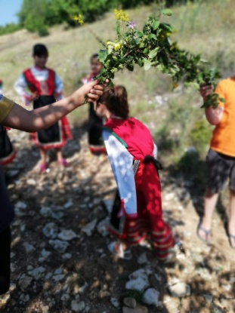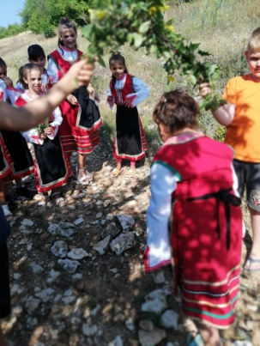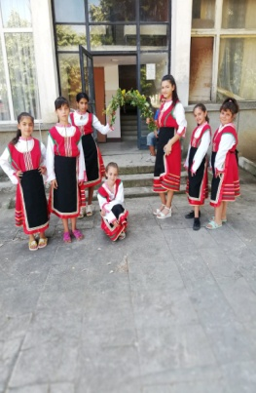
30.06. 20 години от смъртта на Николай Хайтов – литературна среща с ПК „Надежда”
18.07. Презентация и кът по повод: "185 г. от рождението на в.Левски",
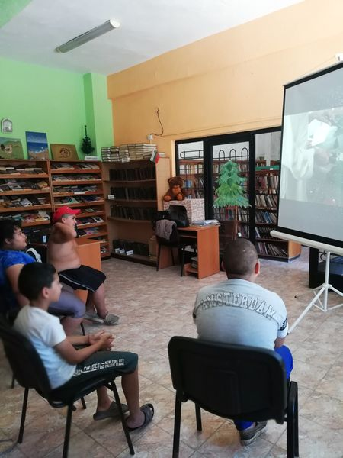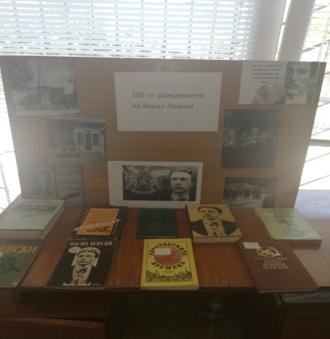

19.07.145 г. от рождението на Елин Пелин- кът
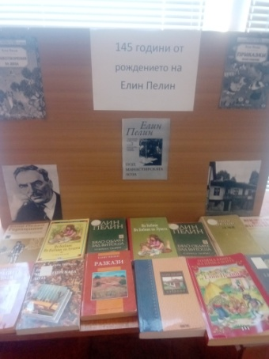

25.07. 220г. от рождението на Александър Дюма -кът
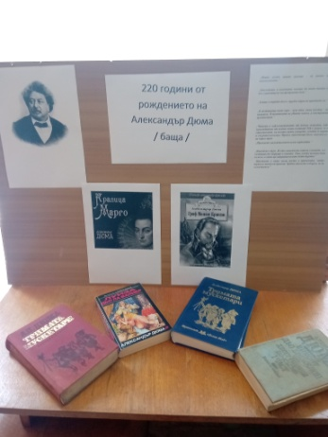

Гледане на филм „Граф Монте Кристо” от А.Дюма
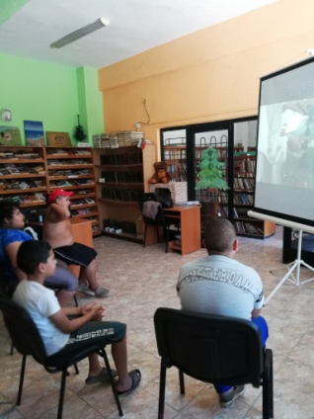
02.08. 80 г. от рождението на Исабел Алиенде – табло
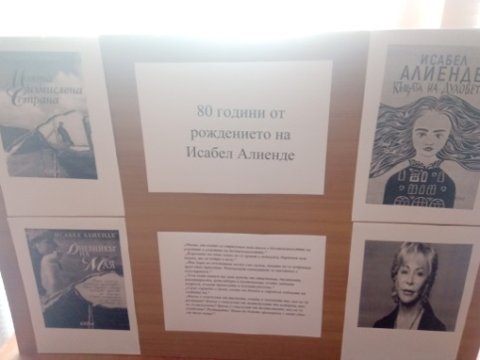

10.08. 110 г. от рождението на Жоржи Амаду –кът
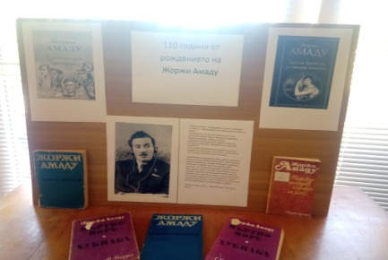

15. Август , празник на църквата “Успение Богородично”- литургия и курбан за здраве
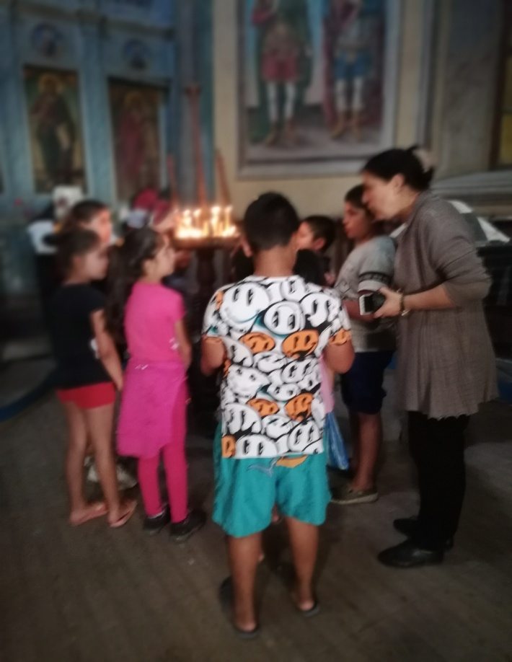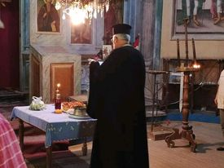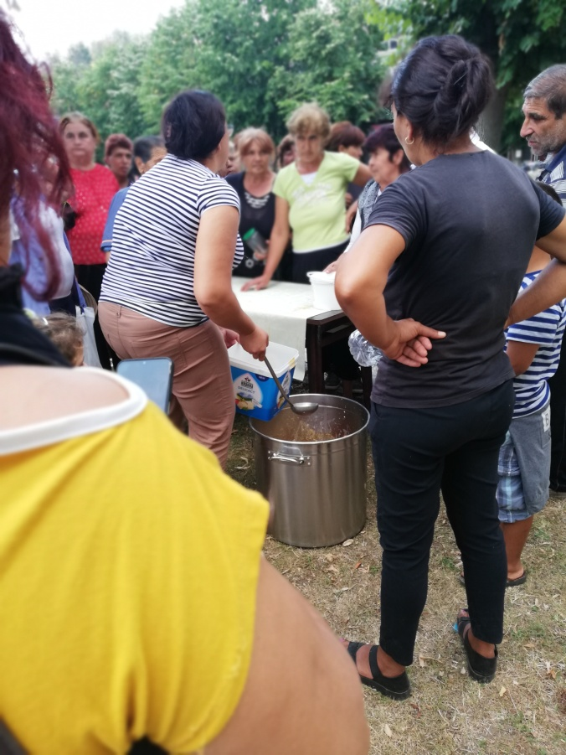

16.08 120 г. от рождението на Ангел Каралийчев
По повод 120г. от рождението на Ангел Каралийчев, децата от групата "Библиотекар за едно лято" направиха кът и комикс на приказката за житената питка от А.Каралийчев Ели Океанова - библиотекар посети децата от ЦДГ за да им прочете приказки от автора.
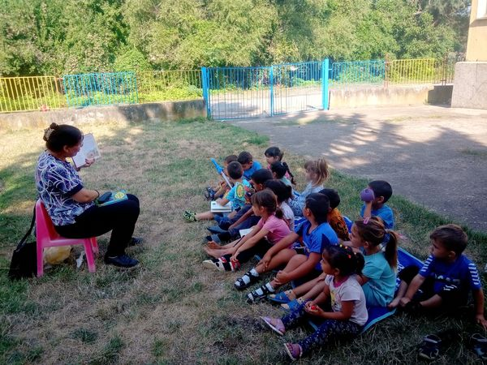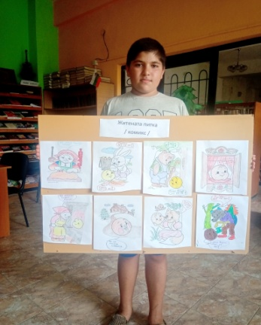

22.08. 160г. от рождението на Емилио Салгари
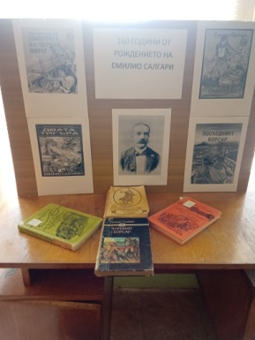
24.08. 70 г. от рождението на Паулу Коелю
9.09. 300 г. от рождението на Паисий Хилендарски и 260г. от написването на История Славянобългарска -кът
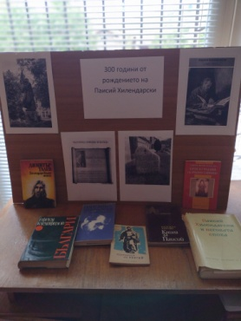
20.09. 200 години от рождението на Добри Чинтулов
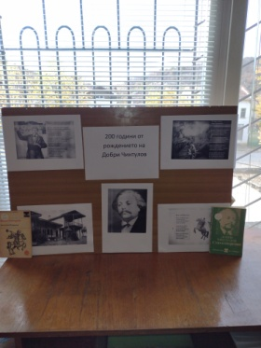
26.09. 310г. от рождението на Стоян Михайловски
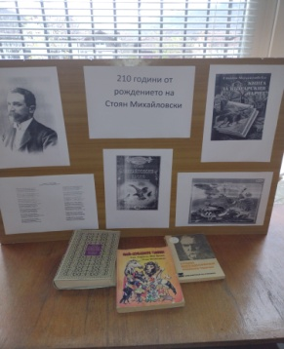
01.10. „Международен ден на възрастните хора”
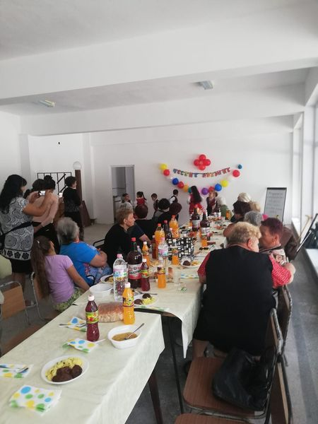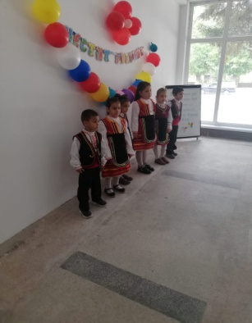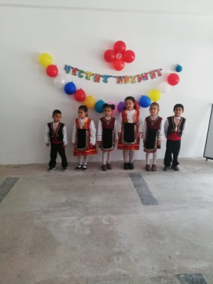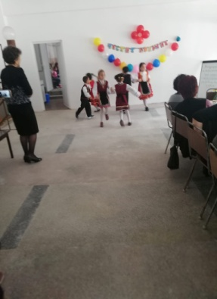

03.10. 120 години от рождението на Фани Попова Мутафова – кът

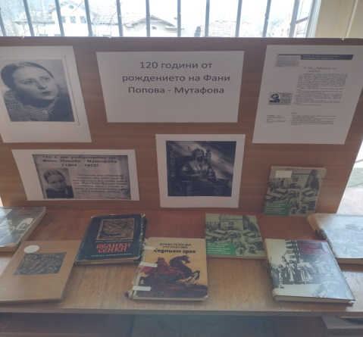
08.10 130 г. от рождението на Марина Цветаева – табло
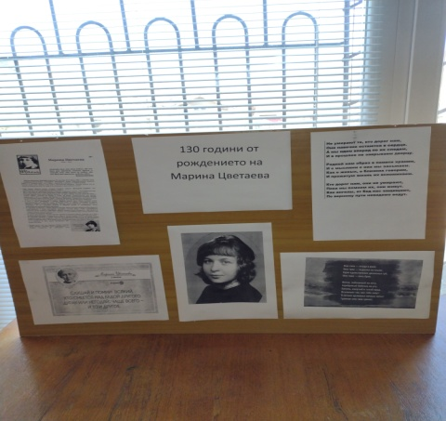

01.11. Ден на Народните Будители – презентаци
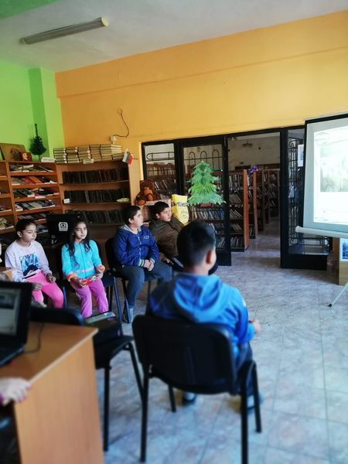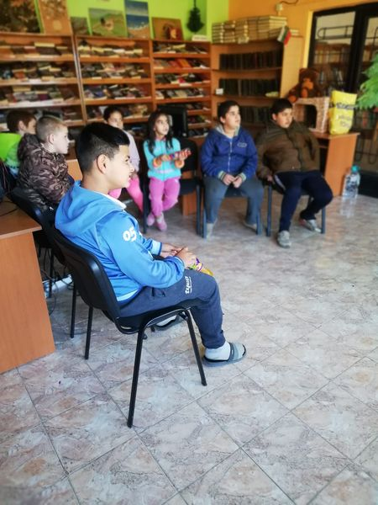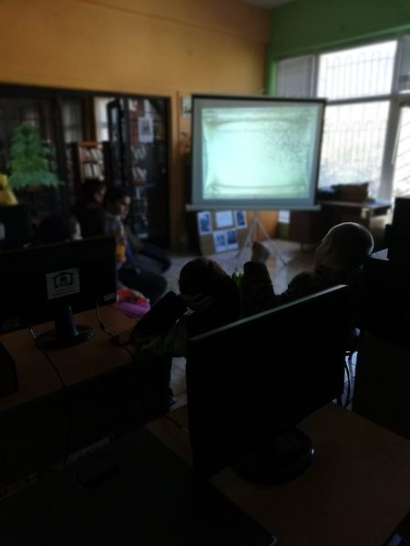

02.11. 125г. от рождението на Асен Разцветников кът
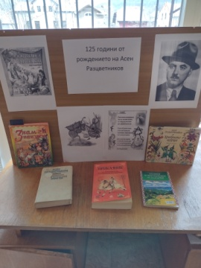

02.11. 125г. от рождението на Асен Разцветников четене на приказка,гатанки ,залъгалки и стихотворения с голямата група
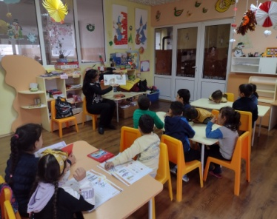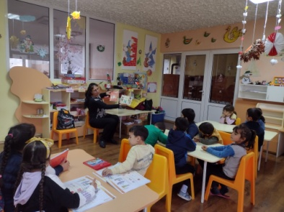
с малката група

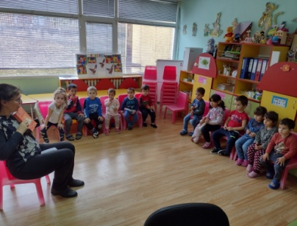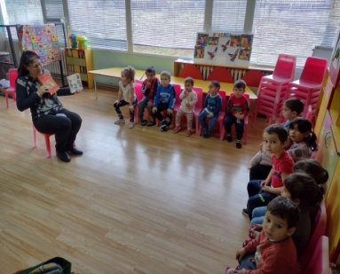
29.11.220г. от рождението на Вилхем Хауф
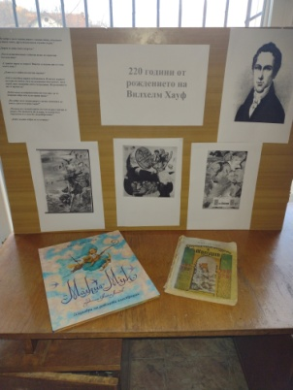
05.12. Безплатни изследвания за туберкулоза на хората от селото организирано от Сдружение „Плевенски обществен фонд – читалища”
06.12. Отбелязване на 80 годишен юбилей на Вяра Димитрова- деен член на читалището, дългогодишен ръководител на вокална група, бивш член на настоятелство на ч-щето
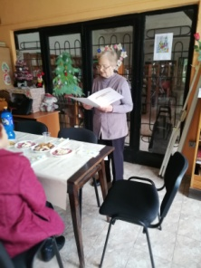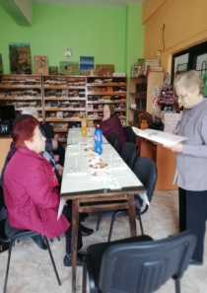
Новогодишно тържество
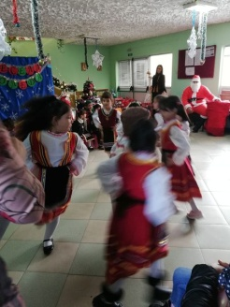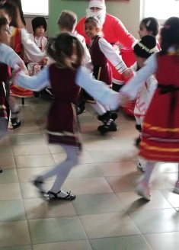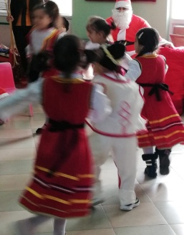

Посрещане на НГ на площада на 31.12 пред читалището със заря
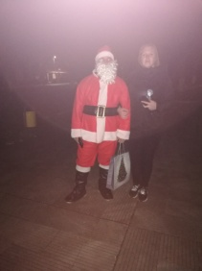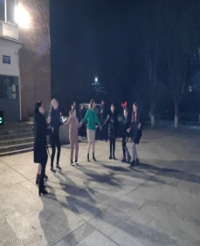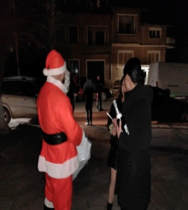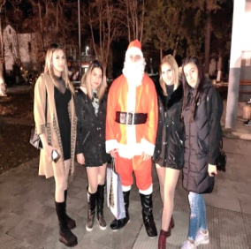

За 15 септември, 61 деца се сдобиха с раници, учебни пособия, запазени и нови дрехи и обувки благодарение съвместната ни работа на сдружение "Бъди добър!Прави добро!" и най- вече на дарителите и десет бели раници от тях , оборудвани с всичко необходимо за училище и 6 пакета с ризи, бяха раздадени на деца със специални заслуги към читалището - участници в самодейност и масови мероприятия.Дарените книги бяха инвентирани за библиотеката , за да се възползват всички деца- читатели, от тях .
